Plan de acción Colectivo
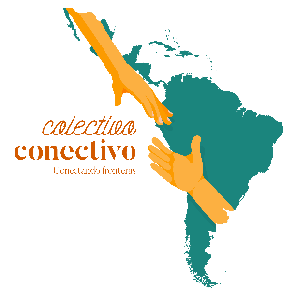
El equipo de ColectivoConectivo realizó un plan de trabajo que consiste en la división del trabajo según las capacidades de cada uno de los integrantes, estas actividades se establecieron de la siguientes maneara:
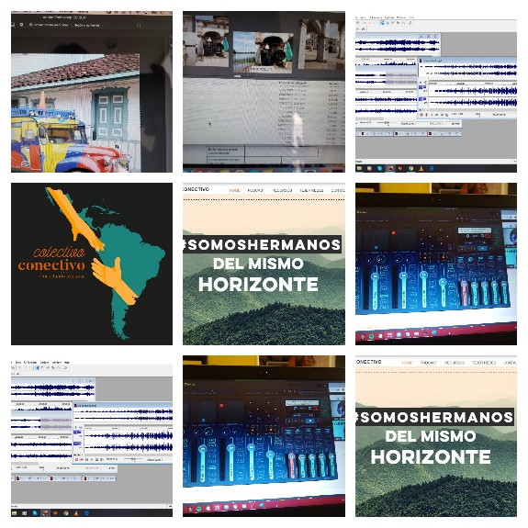
- -Elaboración de página page con la visualización de la plataforma que llevará el contenido.
- -Elaboración y edición del vídeo que presentará el proyecto de manera concreta y atractiva.
- -Grabación de voz en off
- -Elaboración de Logos
- -Copys creativo
- Creación de guión
- Selección y curaduría de imágenes de apoyo propios o galerías de uso libre.
- Selección de curaduría de archivos sonoros propios o pertenecientes a bancos de libre uso
- -Investigaciones.
- -Creación de redes sociales.

El equipo se dividió en dos segmentos encargados de la mitad de todas las actividades para la materialización del proyecto.

Equipo 1 conformado por:
- Juan David Mahecha
- Laura Acosta
- Eduardo Andrade

Realizarán la elaboración de la página, creación de logos, creación de redes sociales y la elaboración de copys creativos que nutrirán los contenidos de valor dentro de la página.

Equipo 2 conformado por:
- Sergio Carreño
- Mauricio Carpio
- Lucía Salazar

Realizarán edición de material audiovisual y sonoro, selección y curaduría de imágenes, videos y archivos sonoros, investigación del mercado y de documento de apoyo. Elaboración de guión.

